Recherchieren Sie offene Fragen im digitalen Fachbuch

Einleitung Fertigungstechnik

In der Produktion der Parallelgreifer werden verschiedene Fertigungsverfahren eingesetzt. Für die Einzelteilfertigung, sowie die Montage der Baugruppe werden unter anderem die Verfahren Bohren, Gewindeschneiden, Drehen und Fräsen verwendet.
Definieren Sie diese spanenden Fertigungsverfahren.
Zerspanen mit ______________________ ____________________ Schneide.
Bei der praktischen Umsetzung der Zeichnungsvorgaben sind Fachkenntnisse erforderlich, um Ihre Kunden über den Entstehungsprozess zu informieren und Einblick in die Qualitätsstandards der Firma geben zu können. Prüfen Sie in den nachfolgenden Themengebieten Ihr Wissen.

Bohren

- Nennen Sie fünf Sicherheitsregeln, die beim Bohren zu beachten sind, um Unfälle zu vermeiden.

- Beim Bohren einer Bohrung ø 8 mm in eine Grundplatte mit einem Spiralbohrer aus HSS wurde eine Umdrehungsfrequenz von 1200 1/min eingestellt. Entscheiden Sie, ob die Einstellung korrekt ist, wenn die Vorgabe für die Schnittgeschwindigkeit 28…32 m/min betragen soll?

- Benennen Sie die beiden Arbeitsbewegungen beim Bohren?

- ______________________________________
- ______________________________________

- Ergänzen Sie die untenstehende Tabelle
Bohrertyp | Spitzenwinkel | Werkstoff Beispiel | Schneidkeil
Typ N |  | unlegierter Stahl
 | 130° | Aluminium
 | 118 ° |  | Stabiler Schneidkeil

- Entscheiden Sie, wie groß der Freiwinkel sein sollte, damit der Bohrer in den Werkstoff eindringen kann.

- Benennen Sie das typische Bohrverhalten und Bohrbild, das ein Bohrer zeigt, dessen Querschneide nicht in der Mitte und dessen Spitzenwinkel nicht symmetrisch zur Bohrachse liegt.

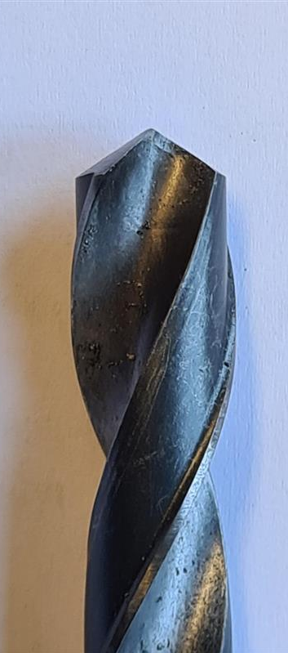  - Beschriften Sie folgendes Werkzeug (1-7).  1  2  5  3  4  Bildquelle: Vom Verfasser selbst erstellt | 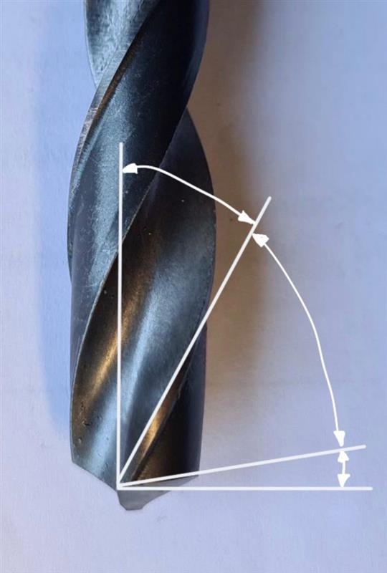  7  6

- ____________________________
- ____________________________
- ____________________________
- ____________________________
- ____________________________
- ____________________________
- ____________________________

